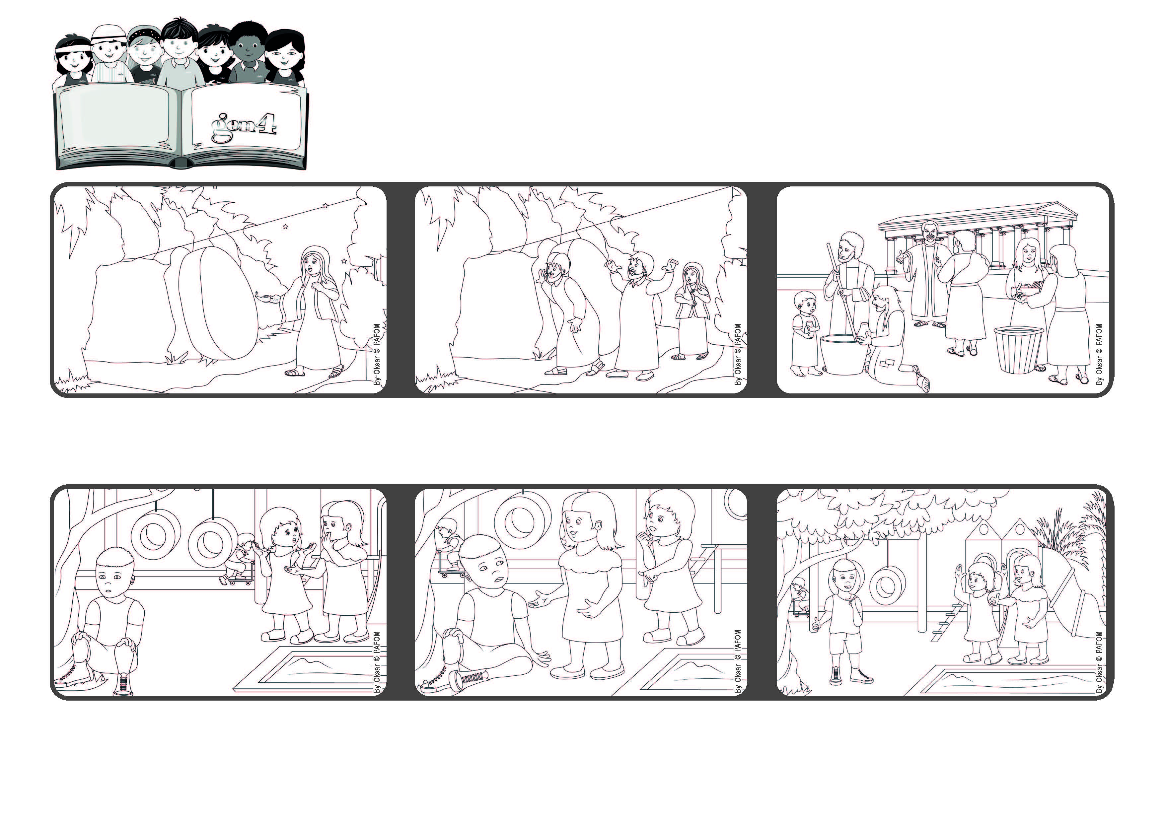

“Preocúpense por las cosas de arriba, no por las de la tierra.” (Col 3,2)
(Tomado de la liturgia del domingo de Pascua)
“Jesús resucitado nos ayuda a vivir
la ley del cielo, el amor.”
Abril 2023
Palabra de Vida
El día siguiente Luisa encuentra a María Chiara en el parque y le dice: “Entendí que tu tienes razón, es mas bonito jugar todos juntos. Las dos juntas van a llamar a Marcos y se divierten con todos los demás niños.
Luisa su mejor amiga, se enoja y decide no volver a hablarle. María Chiara está triste, le parece de tener un gran peso en el corazón, pero siente que es la cosa justa.
Muchos años después el Apóstol Pablo, por medio de una carta, le recuerda a los cristianos que Jesús resucitó y nos ayuda a vivir la ley del cielo, que es aquella del amor.
Regresa de prisa para decirlo a los Apóstoles. Pedro y Juan corren hacia el sepulcro y ven que el cuerpo no está allí. Si, ahora entienden que Jesús ha resucitado.
Temprano en la mañana, cuando todavía estaba oscuro, María Magdalena va hacia el lugar donde habían sepultado a Jesús. ¡ Que sorpresa ! Habían movido la piedra que sellaba la puerta.
Experiencia de María Chiara de Italia: En el parque nadie habla con Marcos, dicen que es antipático. Pero María Chiara quiere jugar con todos, incluso con Marcos.
“© PAFOM, Ilustraciones y texto realizados por el Centro Gen4”
Los Gen4 son los niños del Movimiento del los Focolares fundado por Chiara Lubich.

